**TERCER INFORME TRIMESTRAL DE ACTIVIDADES**

**PERIODO**

**ABRIL 2025 – JUNIO 2025**

**DRA. BERTHA SILVIA GÓMEZ RAMOS.**

REGIDORA PRESIDENTE DE LA COMISIÓN EDILICIA DE

MERCADOS Y CENTRALES DE ABASTOS.

**INDICE**

1. **MARCO JURÍDICO.**
2. **SESIONES ORDINARIAS DE AYUNTAMIENTO.**
3. **SESIONES SOLEMNES DE AYUNTAMIENTO.**
4. **SESIONES EXTRAORDINARIAS DE AYUNTAMIENTO.**
5. **COMISIONES EDILICIAS QUE INTEGRO COMO VOCAL.**
6. **COMISION EDILICIA DE MERCADOS Y CENTRALES DE ABASTOS.**
7. **DIVERSAS CONVOCATORIAS, ACTIVIDADES Y EVENTOS.**
8. **ANEXOS FOTOGRÁFICOS.**

**MARCO JURIDICO**

La Ley de Transparencia y Acceso a la información Pública del Estado de Jalisco y sus Municipios en su artículo 15 nos habla de la que es considerada como información fundamental de los Ayuntamientos y de los sujetos obligados del mismo, mientras que el artículo 8 del mismo cuerpo legal nos refiere que es considerada como información fundamental de forma general, la información sobre la gestión pública que a su vez comprende, los informes trimestrales y anuales de actividades de los sujetos obligados. Por su parte, el artículo 49 de la Ley del Gobierno y la Administración Pública Municipal del Estado de Jalisco en su fracción IV establece que una de las obligaciones de los regidores es informar al Ayuntamiento y a la sociedad de sus actividades, a través de la forma y mecanismos que establezcan los ordenamientos municipales. En este sentido, el Reglamento Interior del Ayuntamiento de Zapotlán el Grande Jalisco, en su artículo 47 fracción VII menciona como una obligación de los regidores que son presidentes de alguna comisión edilicia, es presentar informe de las actividades realizadas por las comisiones que presidan.

**SESIONES ORDINARIAS DE AYUNTAMIENTO**

El pleno del ayuntamiento funciona por medio de sesiones públicas y abiertas cuya naturaleza será **ordinaria**, solemne o extraordinaria, según lo determine la convocatoria que sea emitida para tal efecto, con fundamento en los artículos 29, 30, 31, 32 y de la Ley del Gobierno y la Administración Pública Municipal del Estado de Jalisco, así como los artículos del 14 al 20 Bis del Reglamento Interior del Ayuntamiento de Zapotlán el Grande, Jalisco.

Con fundamento en lo anteriormente expuesto y las funciones ya establecidas en los ordenamientos legales antes aludidos, se me convocó a **____ Sesiones de Ayuntamiento Ordinarias** a las cuales asistí y participé en todas y cada una de las siguientes:

|  |  |  |  |
| --- | --- | --- | --- |
| **FECHA** | **TIPO DE SESIÓN** | **LUGAR** | **HORA** |
| 24/04/2025 | Ordinaria No.7 | Sala de cabildo | 09:00 |
| 29/04/2025 | Ordinaria No. 8 | Sala de cabildo | 12:30 |
| 30/05/2025 | Ordinaria No. 9 | Sala de cabildo | 18:00 |
| 30/05/2025 | Ordinaria No. 10 carácter reservada | Sala de cabildo | 15:00 |
| 13/06/2025 | Ordinaria No. 11cabildo abierto | Salón de Eventos Calle Tulipanes Colonia San José | 18:30 |
| 26/06/2025 | Ordinaria No. 12 | Sala de Cabildo | 16:00 |

**SESIONES SOLEMNES DE AYUNTAMIENTO**

El pleno del ayuntamiento funciona por medio de sesiones públicas y abiertas cuya naturaleza será ordinaria, **solemne** o extraordinaria, según lo determine la convocatoria que sea emitida para tal efecto, con fundamento en los artículos 29, 30, 31, 32 y 33 de la Ley del Gobierno y la Administración Pública Municipal del Estado de Jalisco, así como los artículos del 14 al 20 del Reglamento Interior del Ayuntamiento de Zapotlán el Grande, Jalisco.

Con fundamento en lo anteriormente expuesto y las funciones ya establecidas en los ordenamientos legales antes aludidos, se convocó a **___ Sesiones de Ayuntamiento Solemnes** a las cuales asistí y participé en todas y cada una de las siguientes:

|  |  |  |  |
| --- | --- | --- | --- |
| **FECHA** | **TIPO DE SESIÓN** | **LUGAR** | **HORA** |
| 01/04/2025 | Solemne No. 7 | Patio Central de Presidencia | 17:30 |
| 16/04/2025 | Solemne No. 8 | Patio Central de Presidencia | 11:00 |
| 07/04/2025 | Solemne No. 9 | Centro Cultural para las artes José Rolón | 18:00 |
| 08/04/2025 | Solemne No. 10 | Patio Central de Presidencia | 17:00 |
| 24/06/2025 | Solemne No. 11 | Patio Central de Presidencia | 10:00 |
| 27/06/2025 | Solemne No. 12 | Patio Central de Presidencia | 10:00 |

**SESIONES EXTRAORDINARIAS DE AYUNTAMIENTO**

El pleno del ayuntamiento funciona por medio de sesiones públicas y abiertas cuya naturaleza será ordinaria, solemne o **extraordinaria**, según lo determine la convocatoria que sea emitida para tal efecto, con fundamento en los artículos 29, 30, 31, 32 y 33 de la Ley del Gobierno y la Administración Pública Municipal del Estado de Jalisco, así como los artículos del 14 al 20 del Reglamento Interior del Ayuntamiento de Zapotlán el Grande, Jalisco.

Con fundamento en lo anteriormente expuesto y las funciones ya establecidas en los ordenamientos legales antes aludidos, se convocó a **___ Sesiones de Ayuntamiento Extraordinarias** a las cuales asistí y participé en todas y cada una de las siguientes:

|  |  |  |  |
| --- | --- | --- | --- |
| **FECHA** | **TIPO DE SESIÓN** | **LUGAR** | **HORA** |
| 09/04/2025 | Extraordinaria No.20 | Sala de cabildo | 11:30 |
| 14/04/2025 | Extraordinaria  No. 21 | Sala de cabildo | 09:00 |
| 16/04/2025 | Extraordinaria  No. 22 | Sala de cabildo | 09:00 |
| 28/04/2025 | Extraordinaria  No. 23 | Sala de cabildo | 15:00 |
| 29/04/2025 | Extraordinaria  No. 24 | Sala de cabildo | 09:00 |
| 17/06/2025 | Extraordinaria  No. 25 | Sala de Cabildo | 14:00 |
| 26/06/2025 | Extraordinaria  No. 26 | Sala de Cabildo | 15:00 |
| 26/06/2025 | Extraordinaria  No. 27 | Sala de Cabildo | 22:00 |

**COMISIONES EDILICIAS QUE INTEGRO COMO VOCAL**

Con fundamento en los Artículos 27, 28, 49, 50 y 51 de la Ley del Gobierno y la Administración Pública Municipal del Estado de Jalisco y los Artículos del 37 al 49 del Reglamento Interior del Ayuntamiento de Zapotlán el Grande, Jalisco

En mi carácter de Regidor, formo actualmente como vocal de las siguientes comisiones.

1. **Comisión Edilicia Permanente de Agua Potable y Saneamiento.**
2. **Comisión Edilicia Permanente de Desarrollo Humano, Salud Publica e Higiene y Combate a las Drogas.**
3. **Comisión Edilicia Permanente de Obras Públicas, Planeación Urbana y Regularización de la Tenencia de la Tierra.**
4. **Comisión Edilicia Permanente de Tránsito y Protección Civil.**

A continuación, se enumeran las sesiones de trabajo por Comisión Edilicia, que fueron convocadas, de conformidad con lo establecido en los Artículos 27, 28, 49, 50 y 51 de la Ley del Gobierno y la Administración Pública Municipal del Estado de Jalisco y los Artículos del 37 al 49 del Reglamento Interior del Ayuntamiento de Zapotlán el Grande, Jalisco

1. **Comisión Edilicia Permanente de Agua Potable y Saneamiento.**

El Regidor **Miguel Marentes** presidente de mencionada Comisión Edilicia, convocó a participar en **01 sesion** de dicha comisión

|  |  |
| --- | --- |
| **FECHA** | **TIPO DE SESIÓN.** |
| 18 de junio 2025. | SESION ORDINARIA |

1. **Comisión Edilicia Permanente de Desarrollo Humano, Salud Publica e Higiene y combate a las Adicciones.**

La Regidora **Yuliana Livier Vargas de la Torre** presidenta de mencionada Comisión Edilicia, convocó a participar en **02 sesiones**, a las cuales asistí y participé en las siguientes:

|  |  |
| --- | --- |
| **FECHA** | **TIPO DE SESIÓN.** |
| 21 de abril 2025. | SESION ORDINARIA  SESIÓN EXTRAORDINARIA |
| 30 de abril 2025 |

1. **Comisión Edilicia Permanente de Obras Publica, Planeación Urbana y Regularización de la Tenencia de la Tierra.**

La Regidora **Miriam Salomé Torres Lares** presidenta de mencionada Comisión Edilicia, convoco a participar en **01 sesión**, a las cuales asistí y participé en las siguientes:

|  |  |
| --- | --- |
| **FECHA** | **TIPO DE SESIÓN** |
| 02 de mayo 2025 | ORDINARIA |
|  |
|  | EXTRAORDINARIA |
|  |

1. **Comisión Edilicia Permanente de Tránsito y Protección Civil.**

La Regidora **Yuliana Livier Vargas de la Torre** presidenta de mencionada Comisión Edilicia, convocó a participar en **2** sesiones y a tres mesas de trabajo, a las cuales asistí y participé en las siguientes:

|  |  |
| --- | --- |
| **FECHA** | **TIPO DE SESIÓN** |
| 16 de abril 2025 | ORDINARIA |
|  |
|  |  |

**COMISION EDILICIA QUE PRESIDO**

Con fundamento en los Artículos 27, 28, 49, 50 y 51 de la Ley del Gobierno y la Administración Pública Municipal del Estado de Jalisco y los Artículos del 37 al 49 del Reglamento Interior del Ayuntamiento de Zapotlán el Grande, Jalisco

En mi carácter de Regidora, formo actualmente como presidenta de la siguiente comisión.

**COMISIÓN EDILICIA DE MERCADOS Y CENTRALES DE ABASTOS.**

**INTEGRANTES DE LA COMISION EDILICA PERMANENTE DE MERCADOS Y CENTRALES DE ABASTOS**.

|  |  |
| --- | --- |
| **PRESIDENTA.** | **VOCALES.** |
| DRA. BERTHA SILVIA GOMEZ RAMOS. | C. GUSTAVO LOPEZ SANDOVAL. |
| C. YULIANA LIVIER VARGAS DE LA TORRE |
| C. HIGINIO DEL TORO PÉREZ |

**Se aprobó el Plan de Trabajo Anual de la Comisión Edilicia Permanente de Mercados y Centrales de Abastos.**

**DIVERSAS CONVOCATORIAS, ACTIVIDADES Y EVENTOS.**

Como parte de la agenda de trabajo se llevaron a cabo trabajos relacionados en la comisión edilicia que presido, y en las cuales existe una vocalía. Además de los diversos eventos a los cuales fui comisionada en representación de la presidenta municipal.

A continuación, se muestran las actividades, convocatorias y eventos a los cuales se asistió:

|  |  |  |
| --- | --- | --- |
| **FECHA.** | **ASUNTO.** | **INTERVENCIONES** |
| 03/ abril /2025 | Entrevista por alumnas del 5 semestre de la carrera de derecho | Dra. Bertha Silvia Gómez Ramos |
| 04/ abril / 2025 | Arranque de la colecta Nacional de la Cruz Roja | Directivos Cruz Roja |
| 08/ abril / 2025 | Capacitación en materia de regularización | Secretaria General |
| 22 / abril / 2025 | Conmemoración del 32 Aniversario del día Estatal de Protección Civil | Regidora Protección Civil |
| 23/ abril / 2025 | Develación de la placa conmemorativa hijo adoptivo distinguido de Zapotlán profesor Jorge Lugo Monroy | Presidenta Municipal |
| 24/ abril / 2025 | Capacitación, haciendo visible lo invisible | Regidor de educación |
| 29/ abril / 2025 | Feria municipal del Empleo | Regidor de economía |
| 01/ mayo / 2025 | 139 Aniversario de la conmemoración del día del trabajo | Regidor de educación |
| 03/ mayo / 2025 | Presentación del 14 festival por el día internacional de la danza | Regidores en su totalidad |
| 05/ mayo / 2025 | 163 Aniversario de la  Batalla de Puebla | Regidores en su totalidad |
| 06/ mayo / 2025 | Comida festejo, día de la madre | Regidores en su totalidad |
| 07/ mayo / 2025 | Asesorías declaración patrimonial | Órgano Interno de Control |
| 07/ mayo / 2025  09/ mayo / 2025 | Ceremonia inaugural de la Expo Agrícola Jalisco  Coro municipal de Zapotlán el Grande Jalisco | Regidores en su totalidad  Regidores en su totalidad |
| 12/ mayo / 2025 | Homenaje del Natalicio Vicente Preciado Zacarias | Regidores en su totalidad |
| 13/ mayo / 2025 | Asesorías Declaración Patrimonial | Órgano Interno de Control |
| 16/ mayo / 2025 | Baile del Maestro | Regidores en su totalidad |
| 20/ mayo / 2025 | Homenaje del natalicio, Francisco Arias y Cárdenas | Comisión de Cultura |
| 21/ mayo / 2025 | Asesorías declaración patrimonial | Órgano Interno de Control |
| 22/ mayo / 2025 | Toma de protesta del nuevo Rector del Centro Universitario del Sur | Autoridades de la Universidad de Guadalajara |
| 24/ mayo / 2025 | Ecos música para la paz | Regidores en su totalidad |
| 26/ mayo / 2025 | Entrega simbólica de becas a jóvenes destacados programa Futuro Brillante | Regidores en su totalidad |
| 28/ mayo / 2025 | Inauguración de la cuarta edición del Festival del Libro de Zapotlán Feliz | Regidores en su totalidad |
| 29/ mayo / 2025 | Homenaje de cuerpo presente a Roberto Aguilar Velázquez | Regidores en su totalidad |
| 29/ mayo / 2025 | Asesorías Declaración Patrimonial | Órgano Interno de Control |
| 02/ junio / 2025 | Presentación de la nueva Directora y Jefes de Protección Civil | Regidores en su totalidad |
| 11/ junio / 2025 | Firma de Actas de la Secretaria General | Regidores en su totalidad |
| 12/ junio / 2025 | Coro Municipal Zapotlán | Regidores en su totalidad |
| 13/ junio / 2025 | Aniversario secundaria No.100 | Comisión de educación Regidores en su totalidad |
| 13/ junio / 2025 | Natalicio María del Carmen Virginia Arreola Zúñiga | Regidora Bertha Silvia Gómez Ramos |
| 13/ junio / 2025 | Comida del día del padre | Regidores en su totalidad |
| 16 / junio / 2025 | 202 aniversario de la creación del Estado libre y soberano de Jalisco | Regidores en su totalidad |
| 16/ junio / 2025 | Comisión de Regularización Municipal | Comité Municipal de Regularización |
| 20/ junio / 2025 | Entrega de reconocimientos a estudiantes jóvenes con talento 2025 | Regidores en su totalidad |
| 22 / junio / 2025 | 20 aniversario de la declaración de la laguna de Zapotlán como sitio Ramsar | Regidores en su totalidad |
| 23/ junio / 2025 | Festival de la familia, escuela Ávila Camacho | Regidora Bertha Silvia Gómez Ramos |
| 24 / junio / 2025 | Culturales José Hernández el hombre que hizo de la cantera un arte | Comisión edilicia de Cultura  Regidores en su totalidad |
| 24 / junio / 2025 | Conmemoración 40 años de la biblioteca Juan José Arreola | Regidores en su totalidad |
| 25 / junio / 2025 | Guillermo Lares Lazarith, Dramaturgo y Comunicador | Regidores en su totalidad |
| 26 / junio / 2025 | Foro Adicciones prevención realidades y decisiones | Regidores en su totalidad |

**ANEXOS FOTOGRÁFICOS.**

A continuación, se anexan evidencias fotográficas de algunos eventos, reuniones de trabajo, sesiones de ayuntamiento y demás actividades llevadas a cabo durante estos tres meses de trabajo.

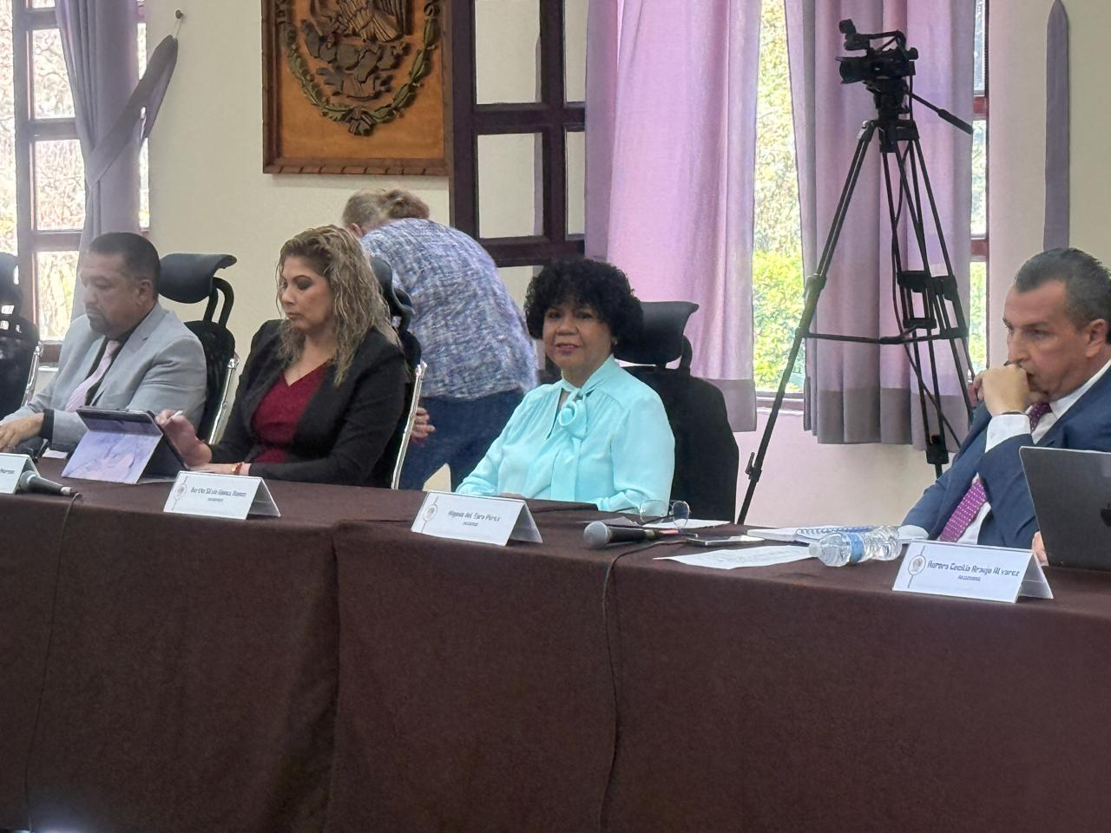

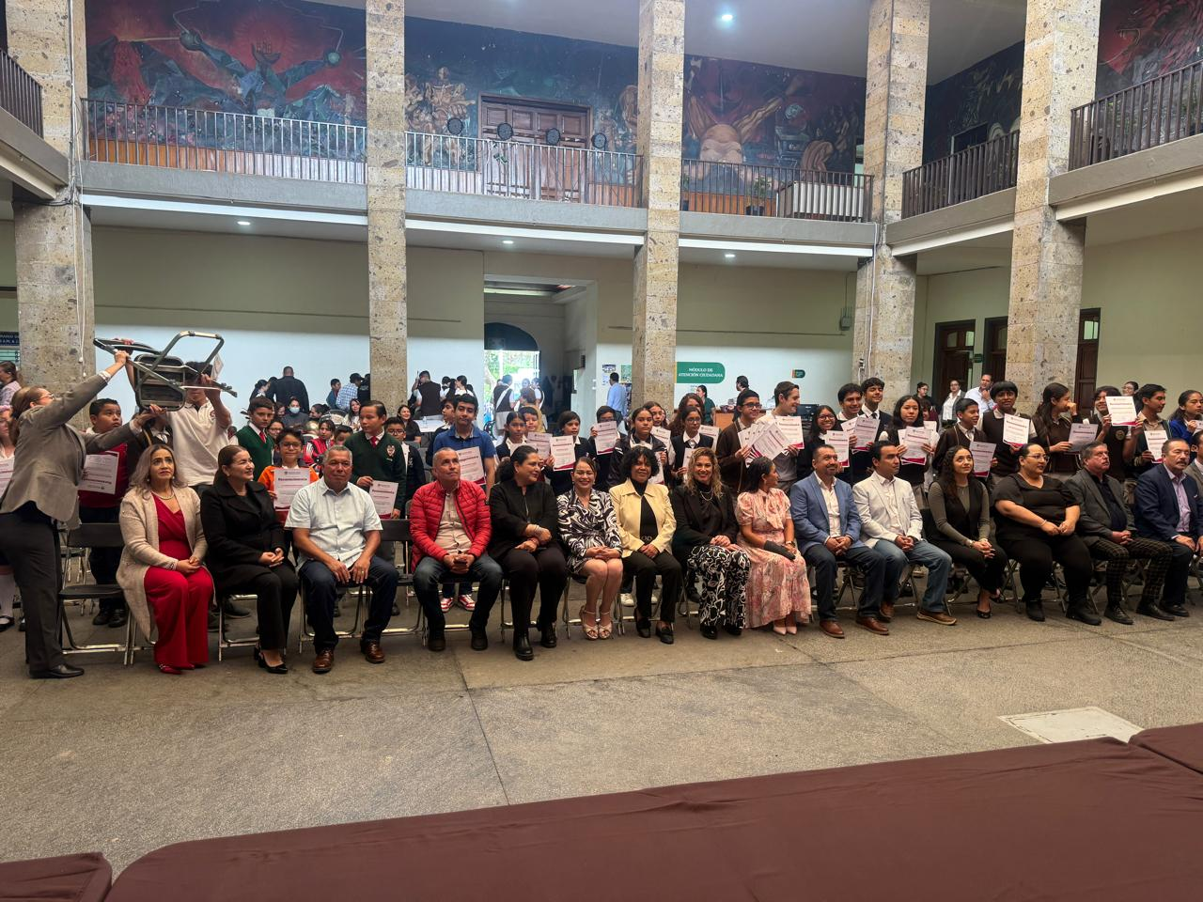

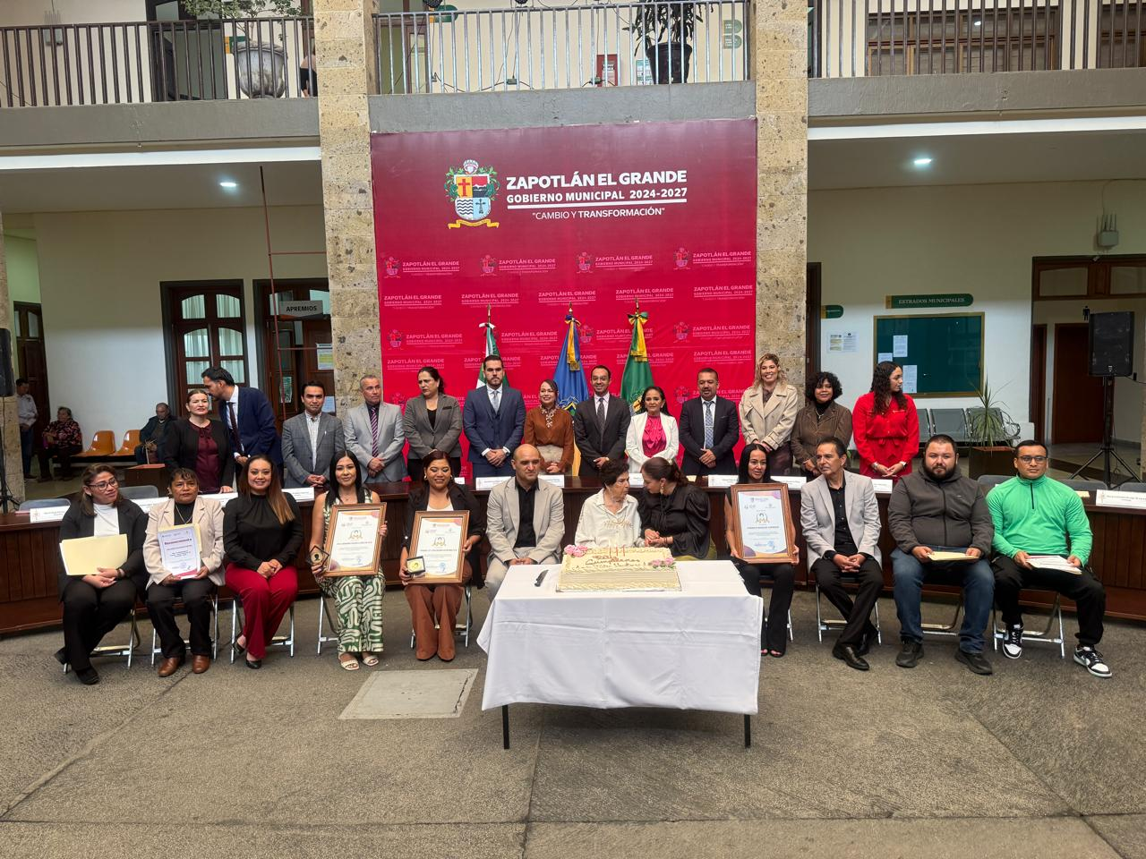

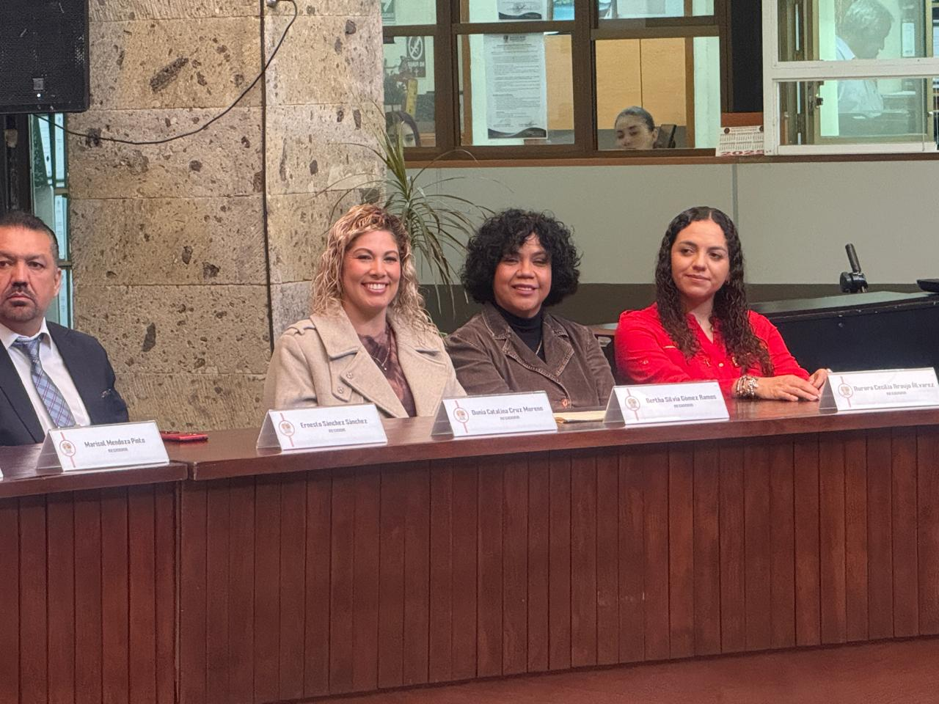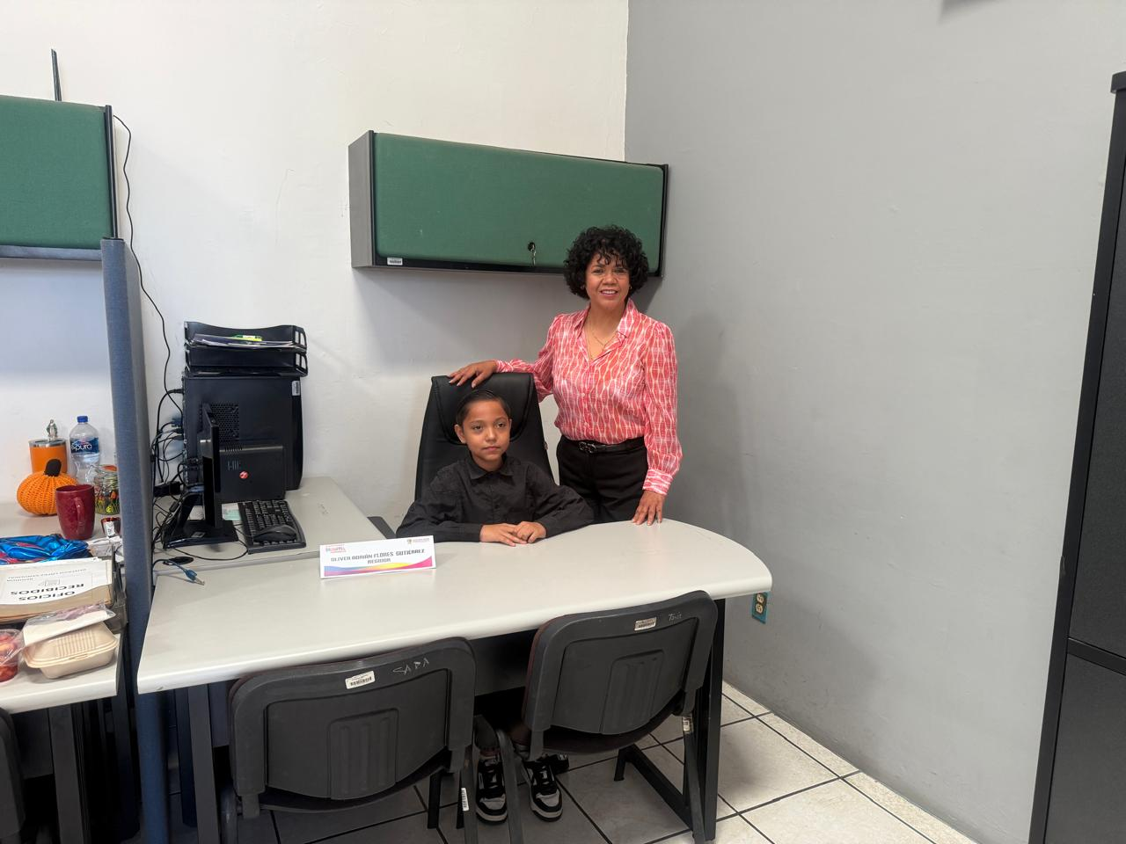

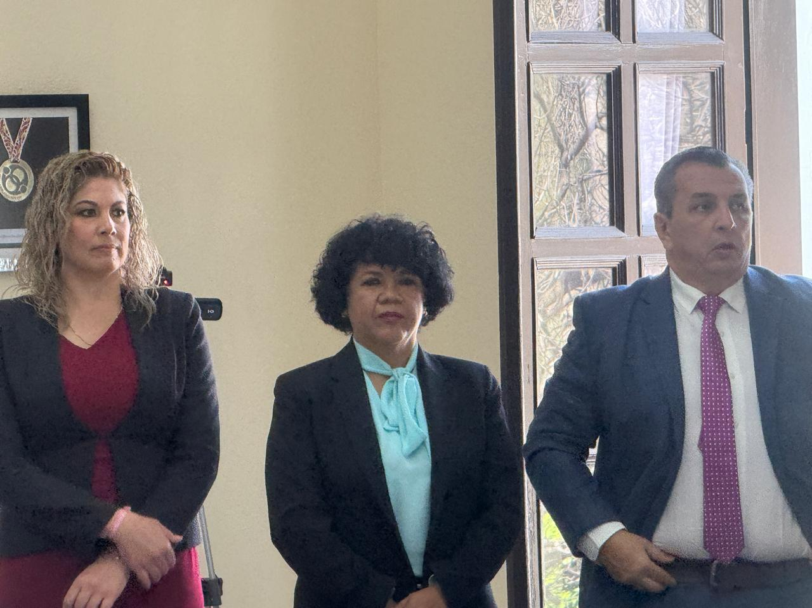



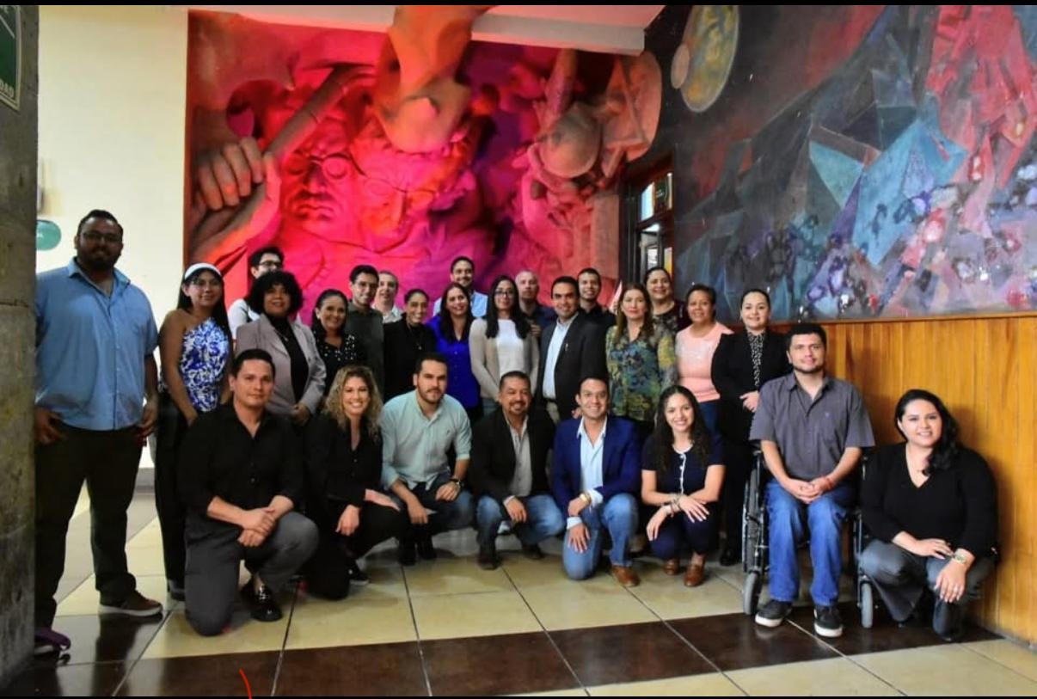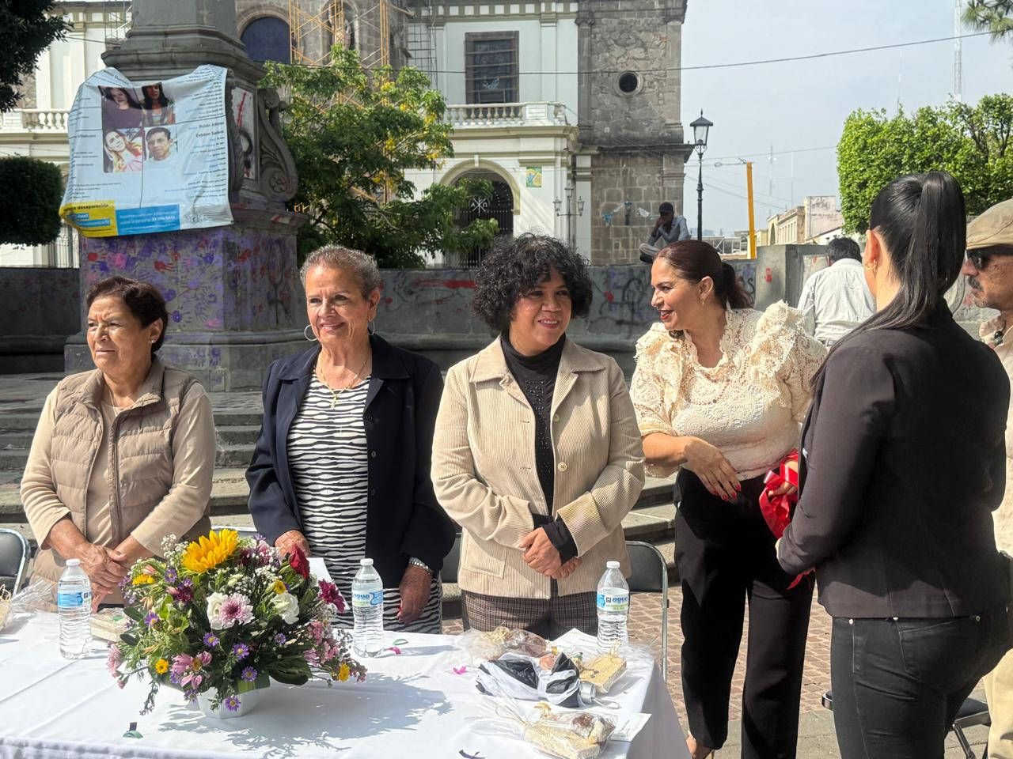

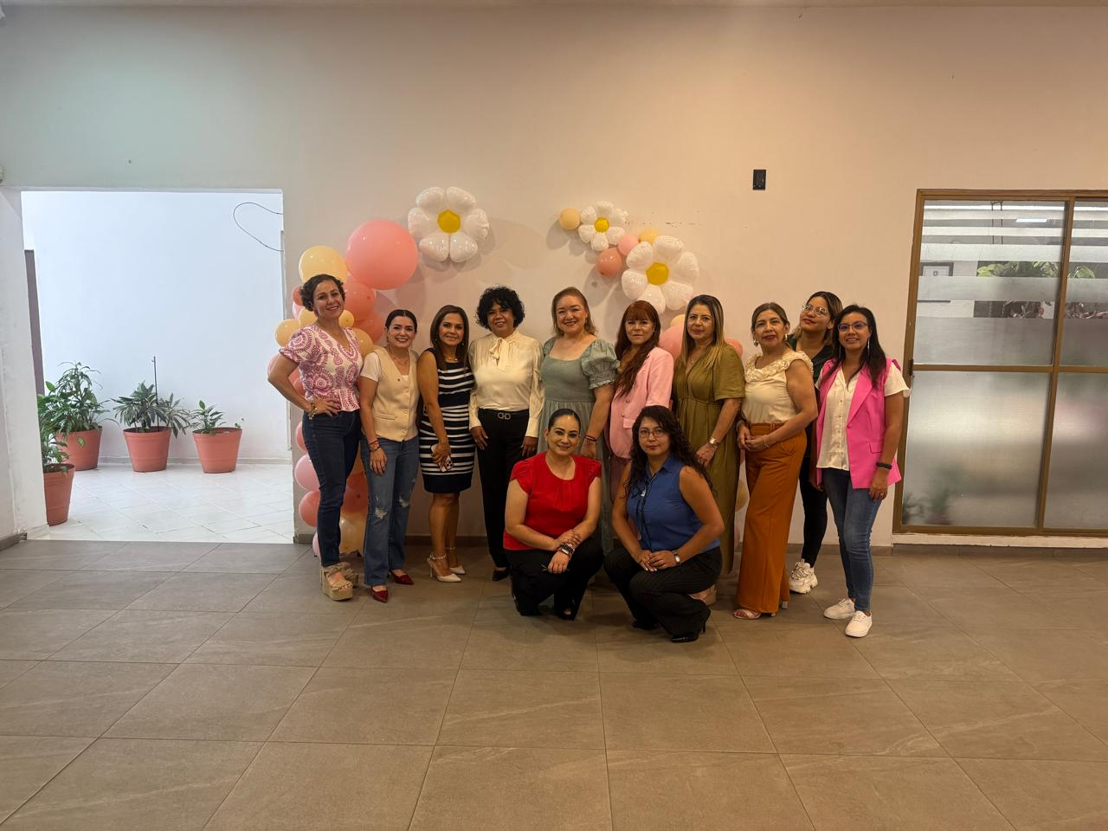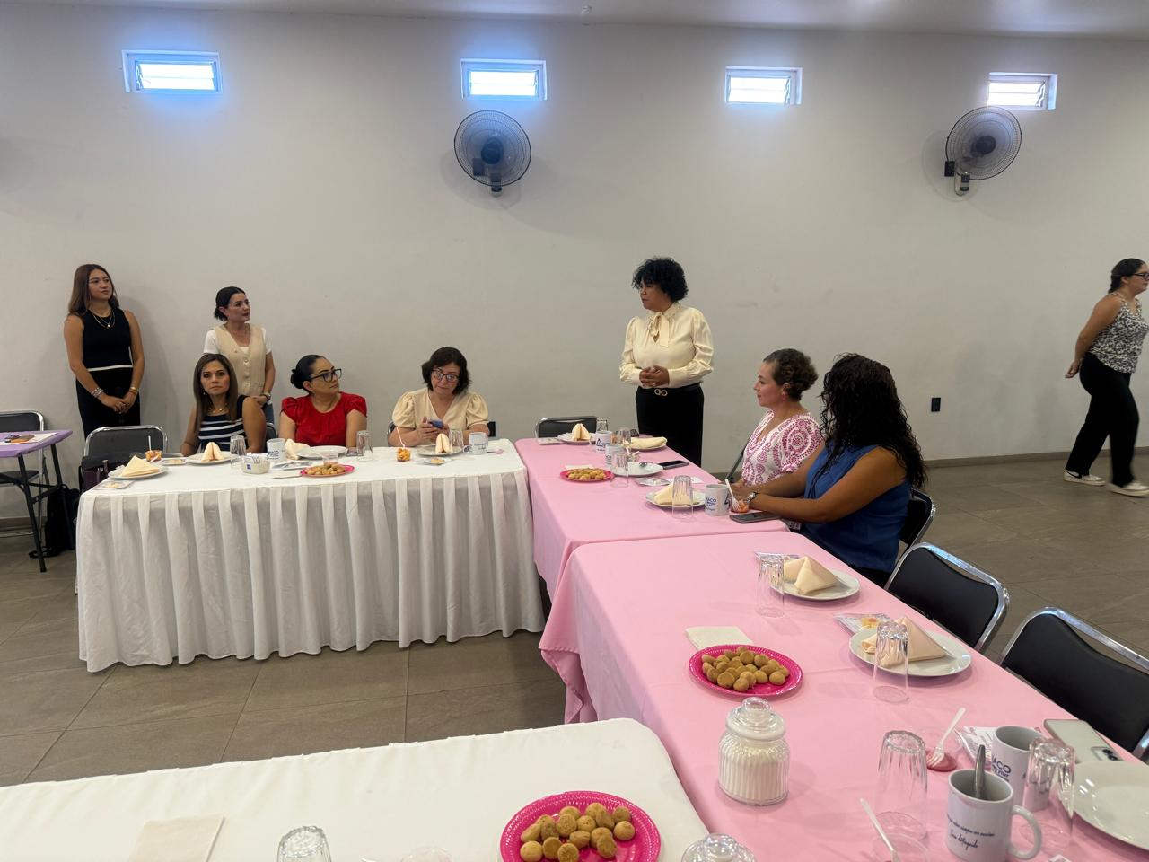

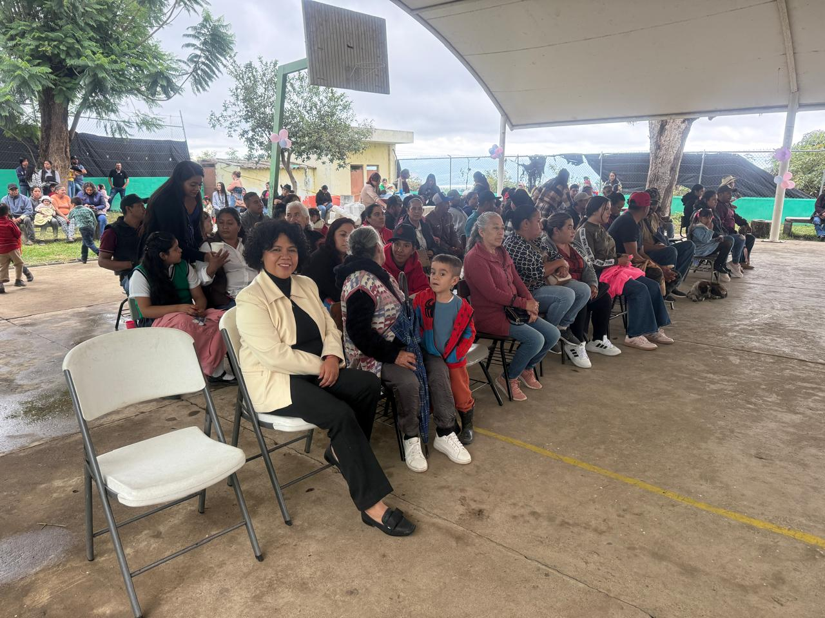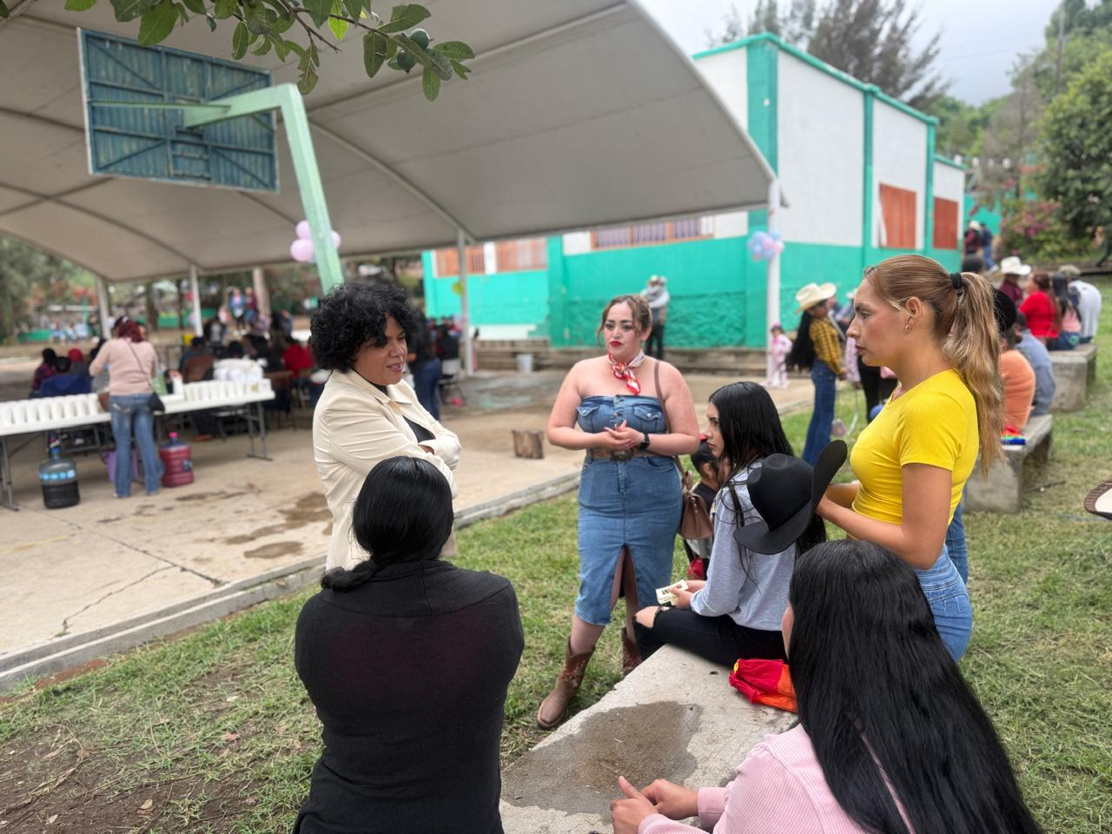

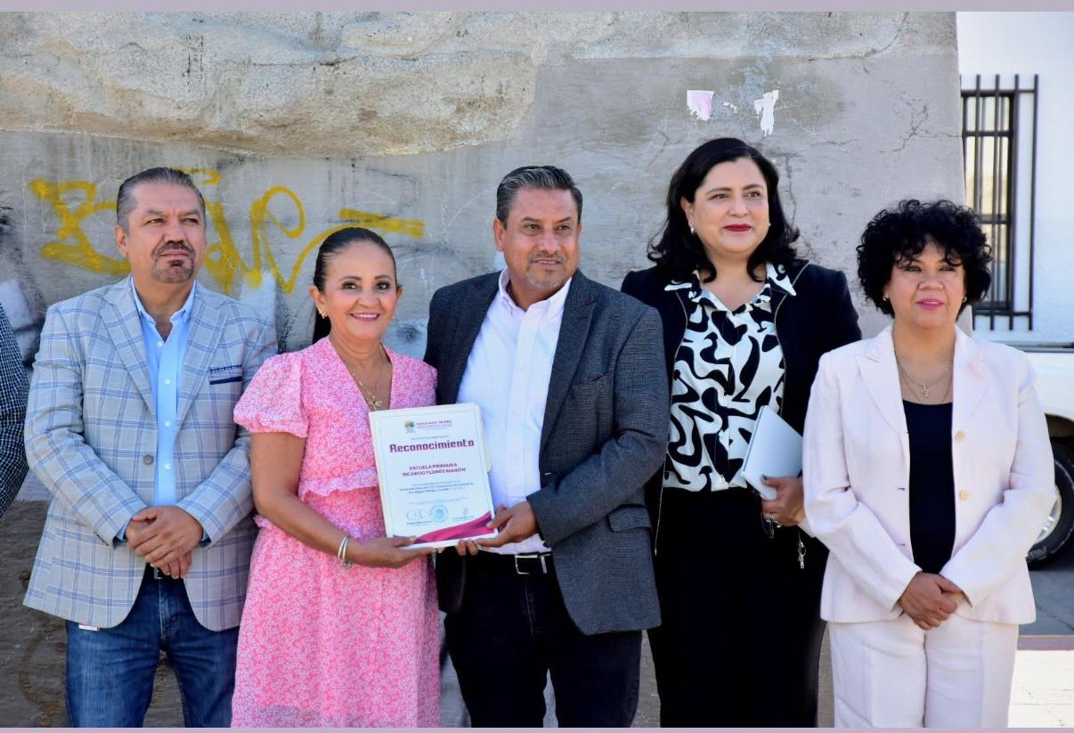

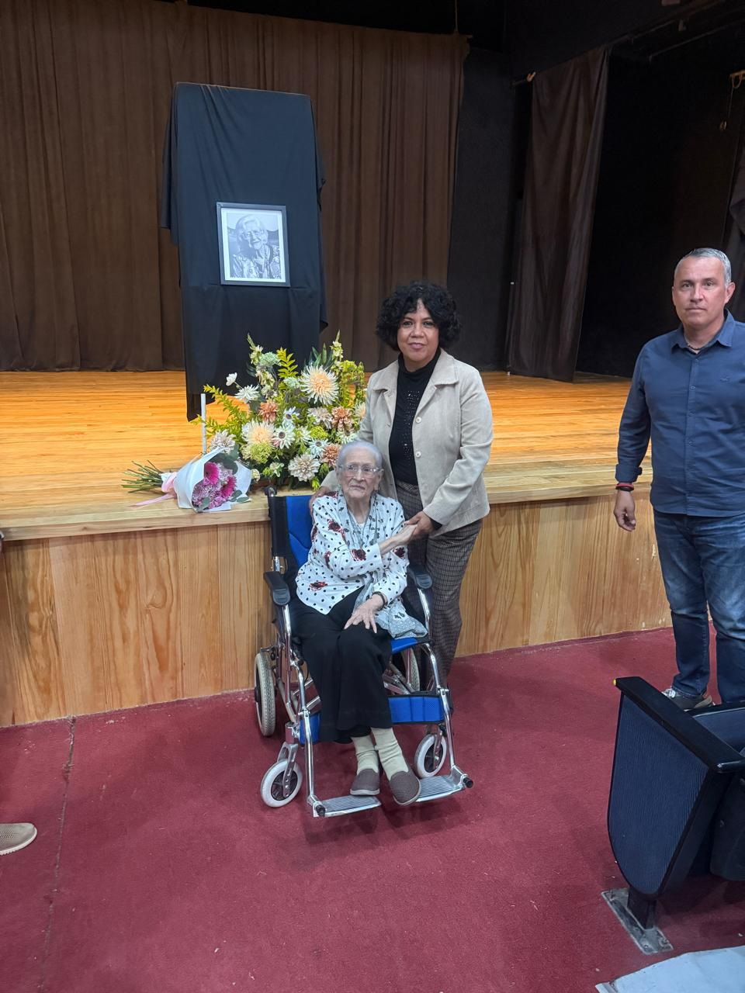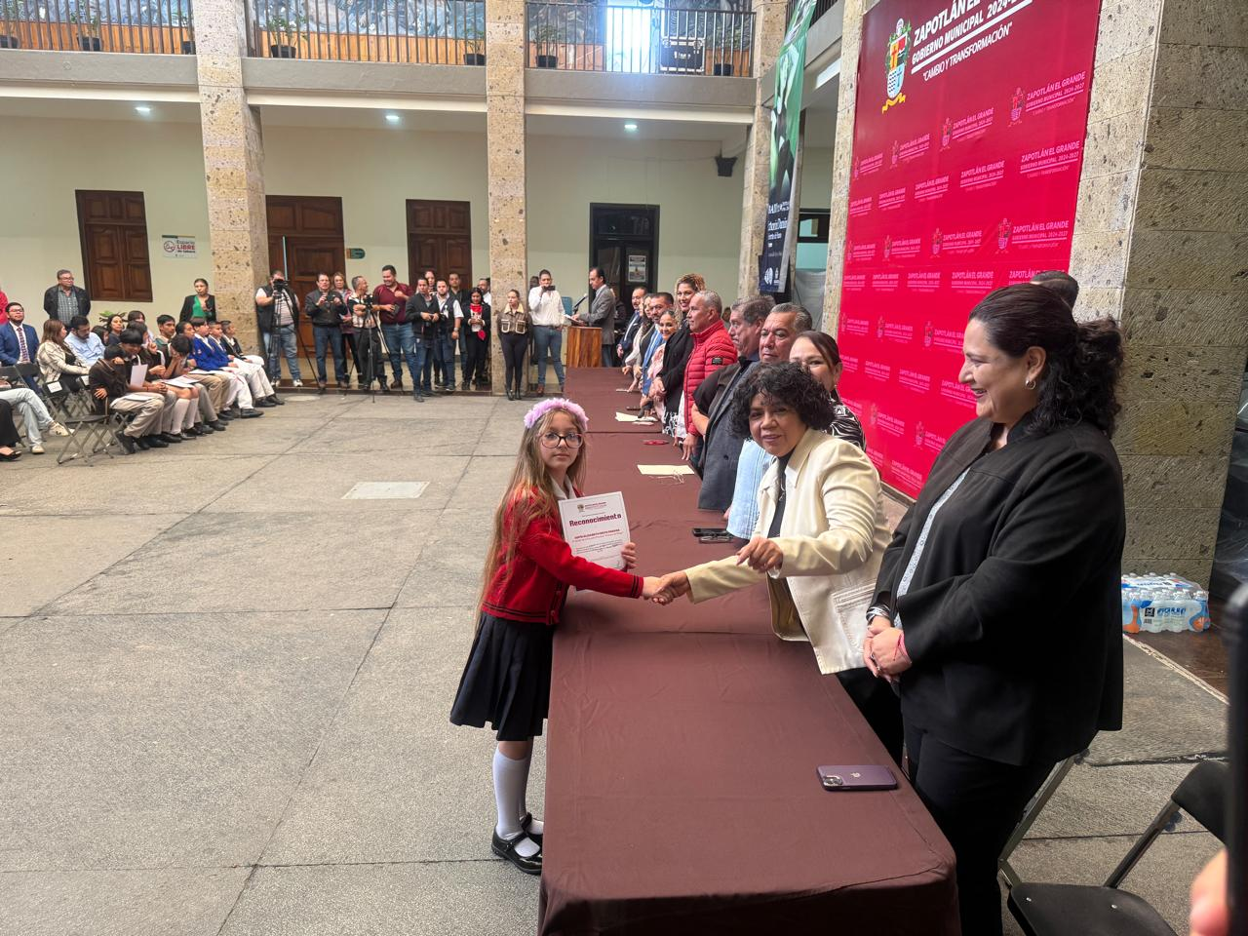

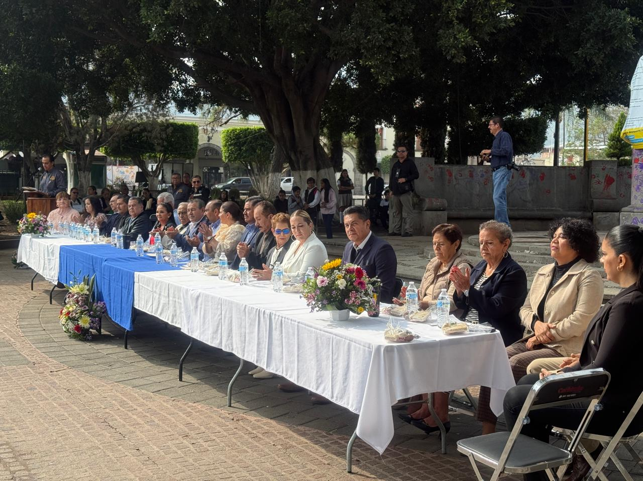

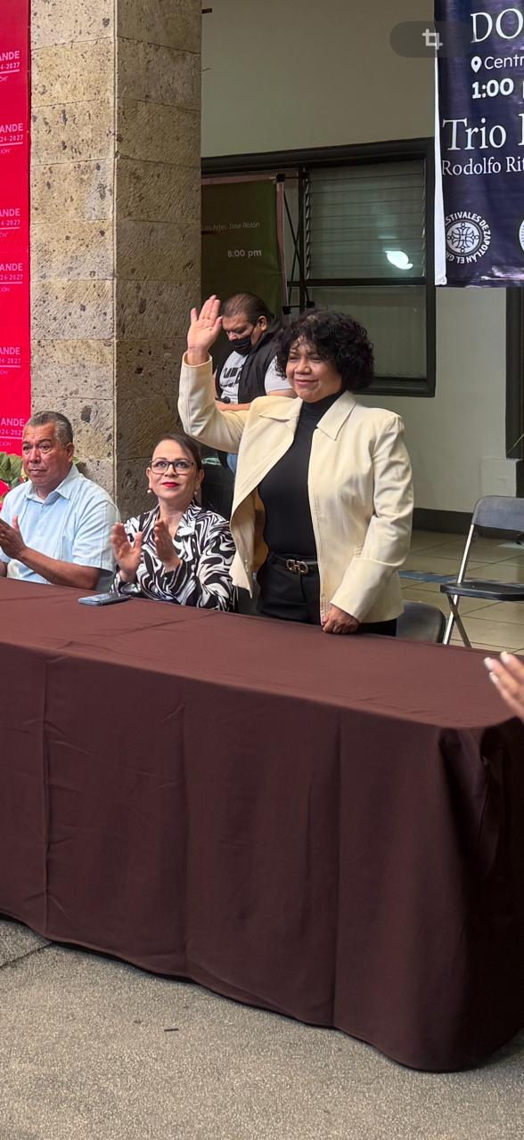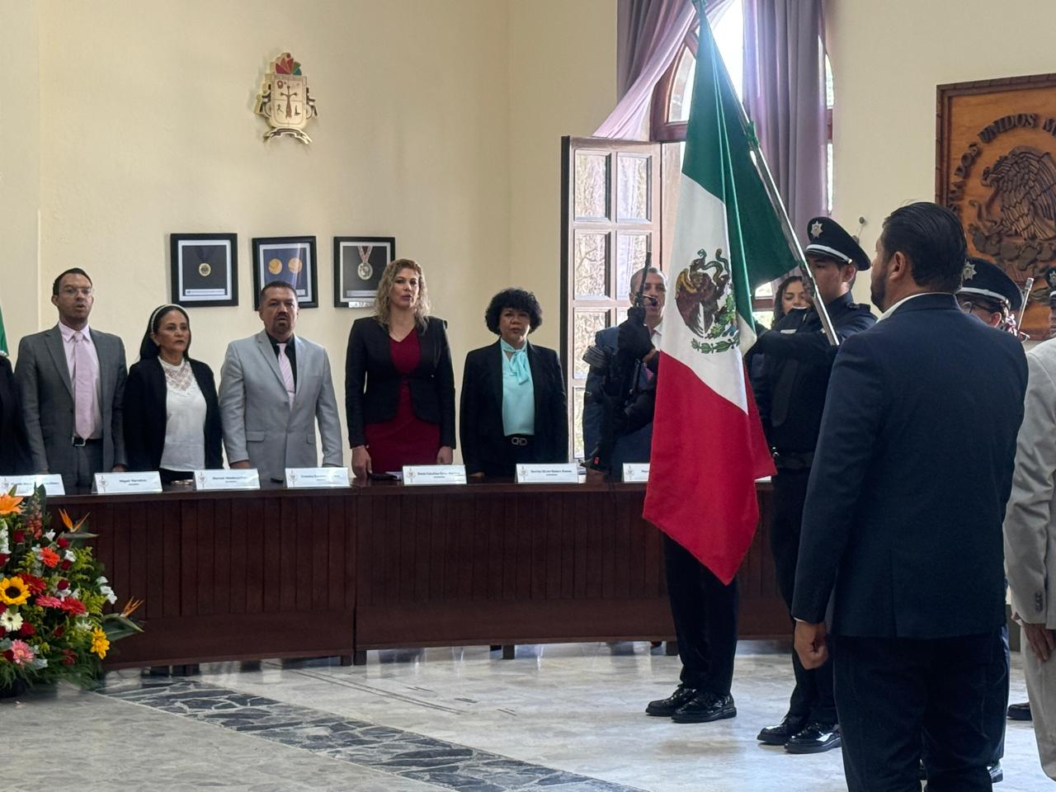

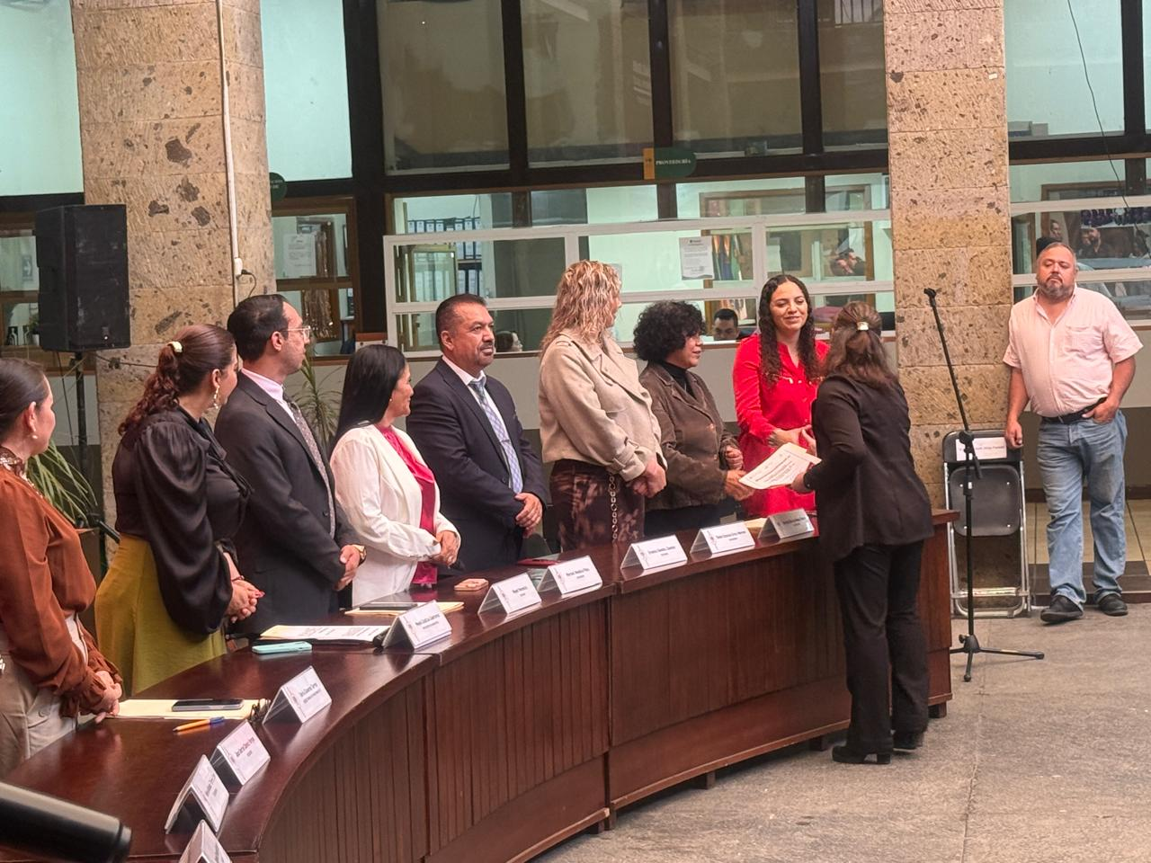

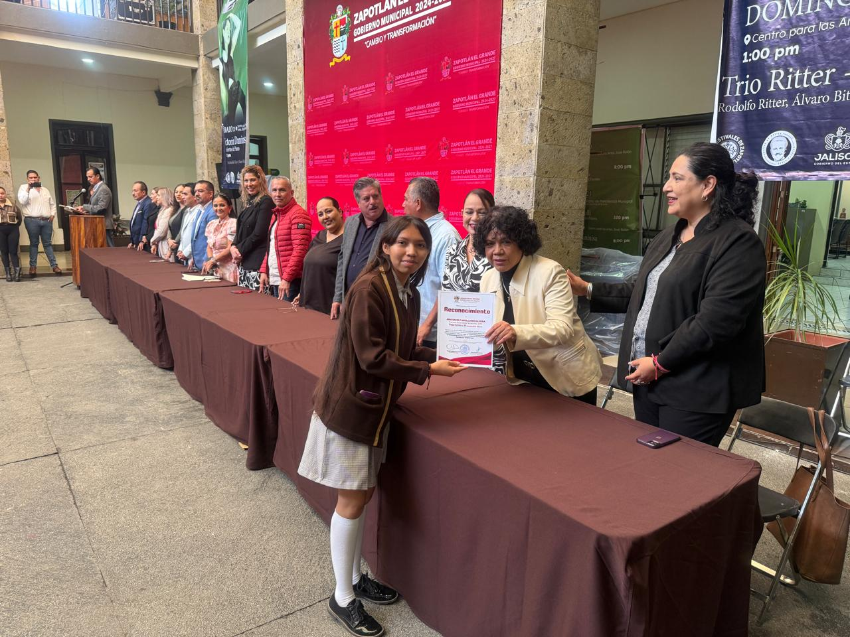

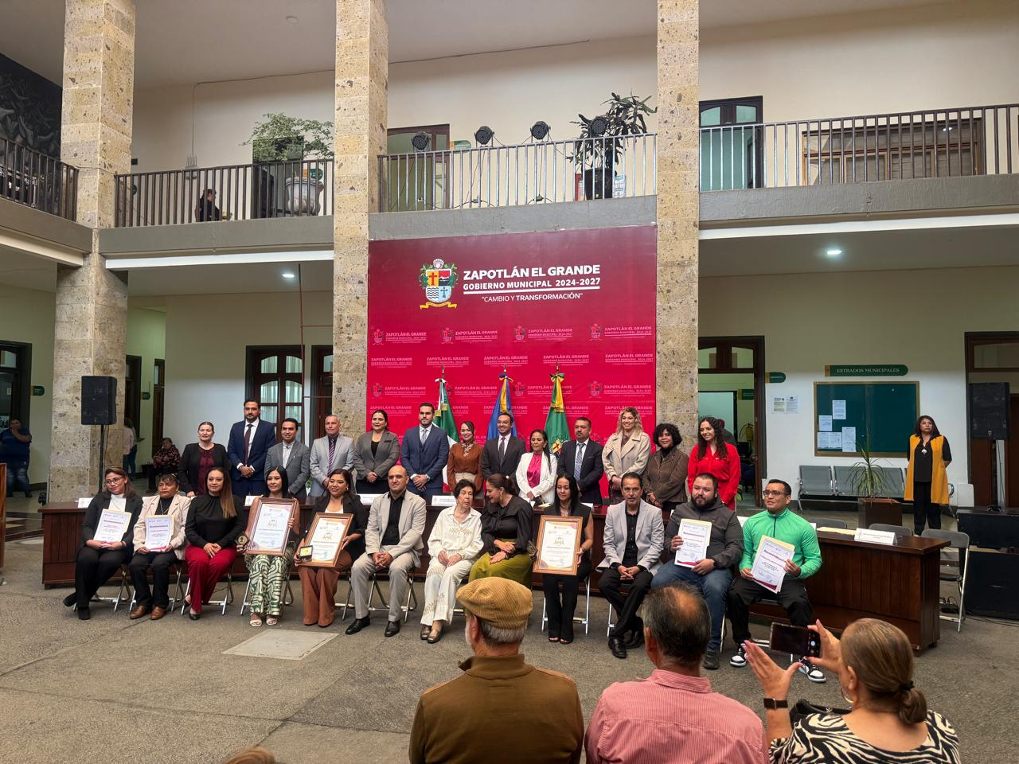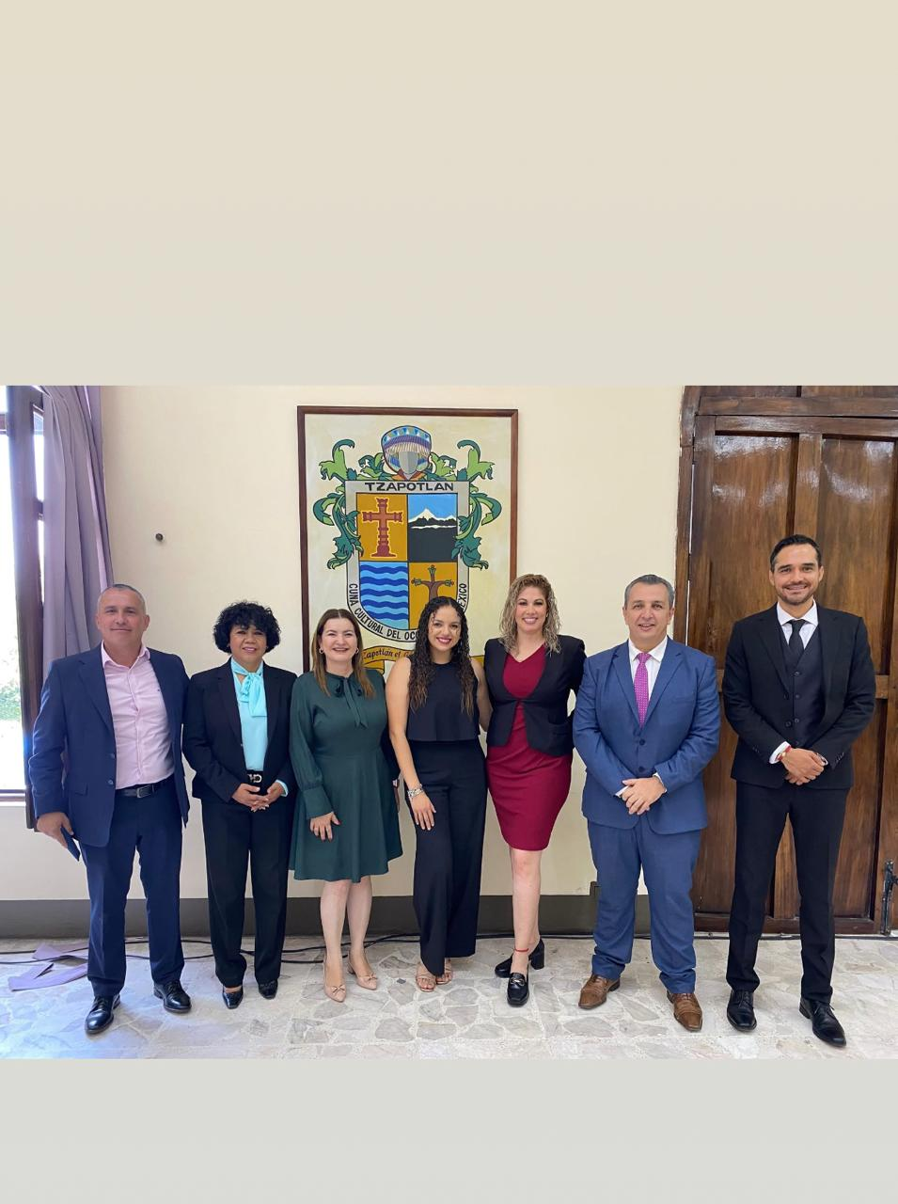



**A T E N T A M E N T E**

**“2025, AÑO DEL 130 ANIVERSARIO DEL NATALICIO DE LA MUSA Y ESCRITORA ZAPOTLENSE MARÍA GUADALUPE MARÍN PRECIADO”**

**CD GUZMÁN, MUNICIPIO DE ZAPOTLÁN EL GRANDE JALISCO A 30 DE JUNIO DEL 2025**

**___________________________________**

**DRA. BERTHA SILVIA GOMEZ RAMOS.**

Regidora Presidenta de las Comisión Edilicia Permanente de Mercados y Centrales de Abasto.

BSGR/sgls C.c.p. Archivo